

Projet 4 : Implémentation des ACL pour le Contrôle d’Accès Réseau
Réseaux II
Prépare par :
Dochlie Louis
Alexandre Frantzdy
Magdala Isidore
Sous la direction de :
Prof : SAINT AMOUR Ismaël

Mai 2026

Table des Matières

Table des Matières 2
Liste des Abréviations 3
Introduction 4
déf ACL standard et ACl étendu ………………………………………………………………………………….
Objectifs du Projet 5
Objectif Général 5
Objectifs Spécifiques 5
Problématique 6
Méthodologie 7
Outils et Technologies Utilisés 8
Logiciel de Simulation 8
Équipements Virtuels Utilisés 8
Protocoles et Technologies 8
Description du Projet 9
1. Topologie du Réseau 9
2. Configuration des VLANs sur le Switch 9
3. Configuration du Routeur (Router-on-a-stick) 10
4. Configuration du Serveur DHCP 13
5. Configuration du Serveur DNS 14
Résultats et Analyse 16
1. ACL Standard — Filtrage par IP Source 16
2. ACL Étendue — Filtrage Précis 16
3. Erreurs Rencontrées et Corrections 19
4. Tests et Vérification des ACL 19
Perspectives d’Évolution du Projet 23
Conclusion 24
Bibliographie / Références 25

LISTE DES ABRÉVIATIONS

ACL : Access Control List
IP : Internet Protocol
LAN : Local Area Network
WAN : Wide Area Network
VLAN : Virtual Local Area Network
TCP : Transmission Control Protocol
ICMP : Internet Control Message Protocol
FTP : File Transfer Protocol (port 21)
HTTP : HyperText Transfer Protocol (port 80)
DHCP : Dynamic Host Configuration Protocol
DNS : Domain Name System
IOS : Internetwork Operating System (Cisco)
CLI : Command Line Interface
GUI : Graphical User Interface

Introduction
Au cœur du monde numérique actuel, la sécurité d'un réseau informatique repose sur un principe fondamental , le cloisonnement des privilèges. Permettre à chaque utilisateur d'accéder à l'ensemble des ressources technologiques d'une organisation représenterait une vulnérabilité critique. Qu'il s'agisse d'empêcher un étudiant de s'introduire sur les serveurs administratifs ou de restreindre l'usage d'un protocole FTP interne aux seuls collaborateurs autorisés, la maîtrise des flux d'information est devenue une priorité absolue. C'est précisément le rôle des listes de contrôle d'accès (ACL), ces sentinelles configurées au cœur des routeurs pour filtrer le trafic réseau avec rigueur.
Dans le cadre de ce projet, notre démarche a consisté à concevoir et modéliser une infrastructure réseau sécurisée sous l'environnement Cisco Packet Tracer. Structurée autour de trois zones distinctes (VLANs), cette topologie intègre l'implémentation d'ACL Standards et Étendues afin de cloisonner et de réguler les communications de manière chirurgicale. Pour parfaire cette architecture et la rendre pleinement opérationnelle, des services essentiels de configuration dynamique d'adresses (DHCP) et de résolution de noms (DNS) y ont également été déployés.
Ce rapport retrace fidèlement l'intégralité de nos travaux. Au-delà de la simple présentation de la topologie et des lignes de commande, nous avons choisi de mettre en lumière notre démarche d'ingénieur : les défis techniques rencontrés, les anomalies résolues lors de la phase de déploiement, et enfin, la validation finale de nos configurations à travers des tests d'interconnexion rigoureux.

1. Les ACL Standards
Les ACL standards représentent la méthode de filtrage la plus simple. Elles analysent le trafic de manière
globale sans distinction fine des protocoles applicatifs.
Critère unique : Filtrage basé exclusivement sur l'adresse IP source du paquet.
Plages de numérotation : De 1 à 99 (et plage étendue de 1300 à 1999).
Règle de placement : Doivent être positionnées le plus proche possible de la destination afin d'éviter
de bloquer involontairement des flux légitimes vers d'autres réseaux en amont.

Les ACL Étendues
Les ACL étendues offrent une granularité supérieure en inspectant en profondeur les en-têtes des paquets
pour une sécurité renforcée et un contrôle précis.
Multi-critères : Filtrage basé sur l'IP source, l'IP destination, le protocole (IP, TCP, UDP, ICMP) et les
numéros de ports associés (ex: 80 pour HTTP, 22 pour SSH).
Plages de numérotation : De 100 à 199 (et plage étendue de 2000 à 2699).
Règle de placement : Doivent être configurées le plus proche possible de la source du trafic. Cela
permet d'éliminer immédiatement les paquets indésirables à l'entrée du réseau, économisant ainsi la
bande passante et les ressources du processeur.

Différence entre ACL standard et ACL étendu
Une ACL étendue se distingue par une structure plus sophistiquée par rapport à une ACL standard. Alors qu'une ACL standard se concentre principalement sur les adresses IP sources, une ACL étendue offre la capacité de filtrer le trafic en se basant sur plusieurs critères. Ces critères incluent non seulement l'adresse IP source, mais aussi l'adresse IP de destination, le type de protocole (comme TCP, UDP, ICMP) et même les numéros de port.

Objectifs du projet

Objectif général
L’objectif principal de ce projet est d’implémenter des ACL Standard et Étendues sur un réseau multi-VLAN simulé sous Cisco Packet Tracer, afin de contrôler et sécuriser les flux de trafic entre les différentes zones du réseau.

Objectifs spécifiques
Comprendre le fonctionnement des ACL Standard et Étendues sur les routeurs Cisco IOS.

Configurer des ACL Standard pour filtrer le trafic par adresse IP source seulement.

Configurer des ACL Étendues pour filtrer selon le protocole (TCP, ICMP) et le port (80, 21, 23...).

Appliquer les ACL sur les interfaces du routeur et tester les accès autorisés et refusés.

Identifier et corriger les erreurs rencontrées pendant la configuration.

Documenter et analyser les résultats avec les commandes de vérification Cisco.

Problématique

Dans les réseaux modernes, les utilisateurs, les services et les zones réseau se multiplient. Sans règles de filtrage, n’importe qui peut accéder à n’importe quelle ressource, ce qui représente un risque sérieux pour la sécurité.

Dans ce contexte, la problématique de notre projet est la suivante : comment implémenter des règles de filtrage efficaces sur un réseau multi-VLAN, pour contrôler les accès par adresse IP, protocole et port, tout en maintenant la connectivité nécessaire entre les différentes zones ?

Méthodologie

Pour réaliser ce projet, on a suivi les étapes suivantes :

1. Conception de la topologie réseau dans Cisco Packet Tracer avec trois VLANs (Administration, Étudiants, Serveurs) et un routeur central.

2. Configuration des équipements réseau switch (création des VLANs, ports access et trunk), routeur (sous-interfaces dot1Q pour le routage inter-VLAN).

3. Configuration du serveur DHCP pour l’attribution automatique des adresses IP dans chaque VLAN, et du serveur DNS pour la résolution des noms.

4. Écriture et application des ACL Standard (numéros 1-99) et Étendues (numéros 100-199) sur les interfaces du routeur.

5. Tests de vérification avec la commande ping depuis les PCs et consultation des compteurs ACL avec show ip access-lists.

Outils et technologies utilisés

Dans le cadre de ce projet, les outils et technologies suivants ont été utilisés :

1. Outil de simulation : Cisco Packet Tracer version 8.x. Cet outil permet de simuler des réseaux complets avec des routeurs et switches Cisco IOS, sans avoir besoin de vrai matériel physique.

2. Équipements réseau : Routeur Cisco pour le routage inter-VLAN et les ACL. Switch Cisco pour la segmentation en VLANs. PCs clients pour tester les accès. Serveur DHCP pour l’attribution automatique des IPs. Serveur DNS pour la résolution des noms de domaine.

3. Protocoles utilisés : IP (adressage réseau), TCP (transport fiable), ICMP (ping / diagnostic), FTP (port 21), HTTP (port 80), VLAN 802.1Q (segmentation réseau), DHCP et DNS.

Description du projet

Implémentation des ACL pour le Contrôle d’Accès Réseau
Ce projet consiste à construire un réseau simulé dans Cisco Packet Tracer, composé de trois zones (VLANs) avec des machines et des serveurs, et à y appliquer des règles ACL pour contrôler les accès entre ces zones.

- Topologie du réseau
Le réseau est composé de trois VLANs interconnectés via un routeur Cisco configuré en mode router-on-a-stick. Le switch gère la segmentation et le port trunk vers le routeur.

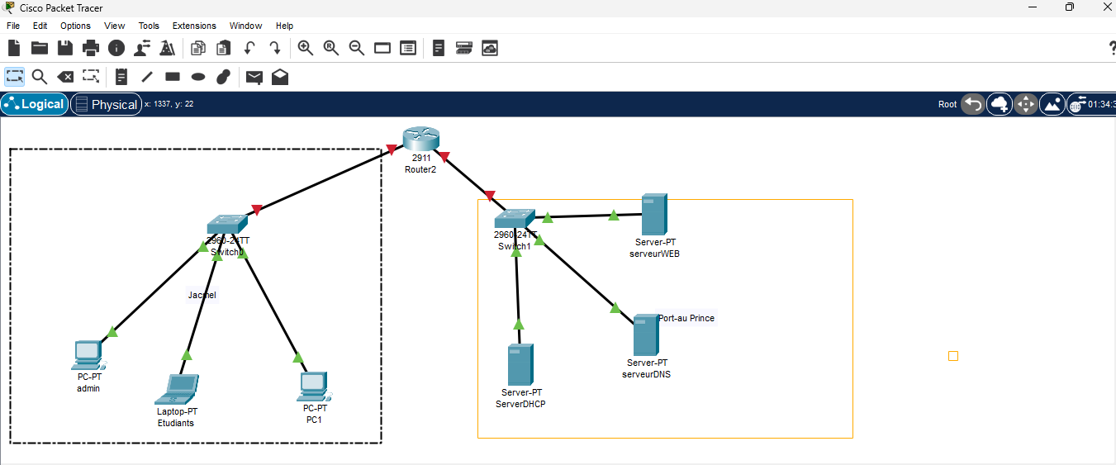
Figure 1 — Topologie générale du réseau dans Cisco Packet Tracer
Plan d’adressage IP du réseau :

VLAN | Réseau | Passerelle | Utilisation
VLAN 10 | 192.168.10.0/24 | 192.168.10.1 | Administration
VLAN 20 | 192.168.20.0/24 | 192.168.20.1 | Étudiants
VLAN 30 | 192.168.30.0/24 | 192.168.30.1 | Serveurs

2. Configuration du switch (VLANs)

La première étape est de créer les VLANs sur le switch et d’assigner les ports. Le port qui relie le switch au routeur est configuré en mode trunk.

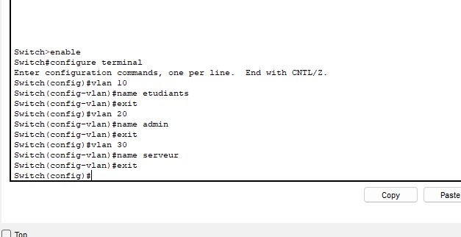
Figure 2 — Résultat de la commande show vlan brief sur le switch

3. Configuration du routeur (Router-on-a-stick)

Le routeur utilise des sous-interfaces (une par VLAN) avec l’encapsulation 802.1Q pour gérer le trafic de chaque VLAN. C’est ce qu’on appelle le router-on-a-stick.

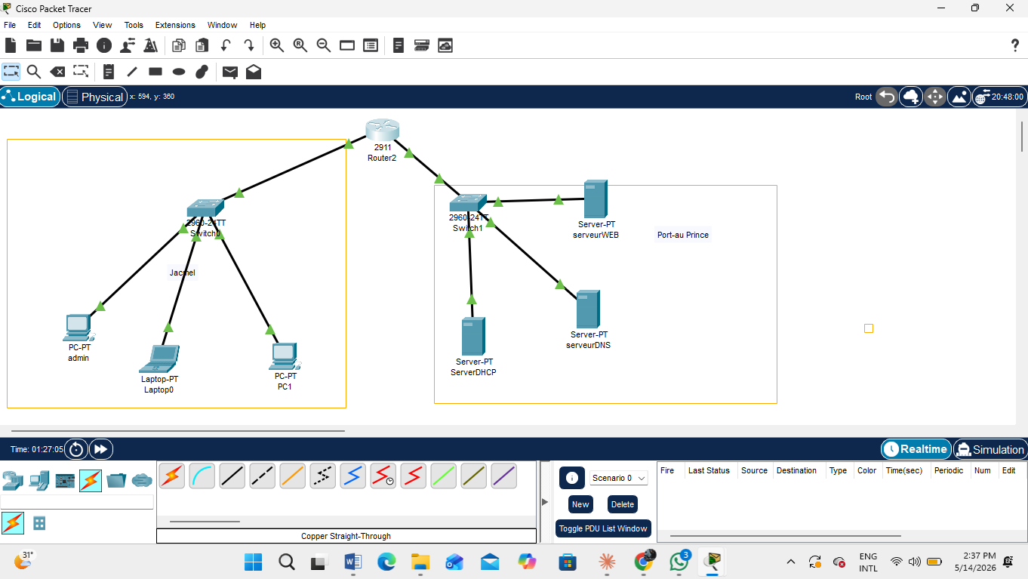
Figure 3 — Topologie avec le routeur et les sous-interfaces configurées

4. Configuration du serveur DHCP

Le serveur DHCP distribue automatiquement les adresses IP aux PCs. On a créé un pool par VLAN avec l’adresse réseau, le masque, la passerelle et le DNS.

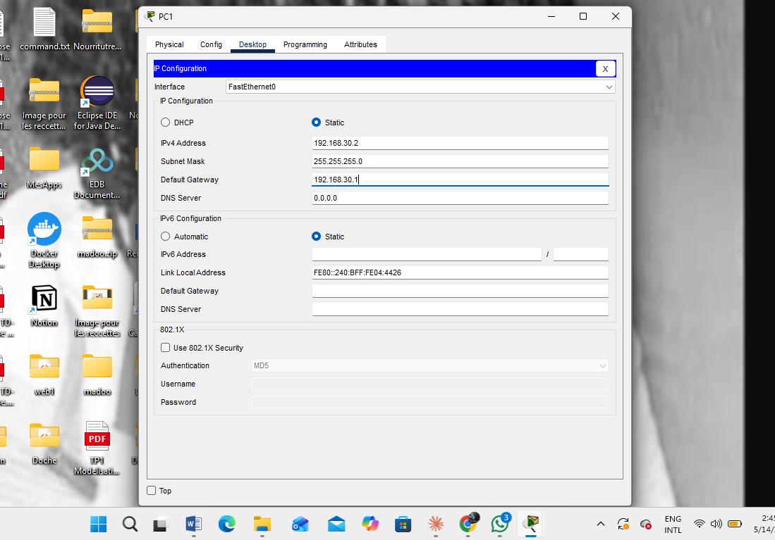
Figure 4 — Configuration du serveur DHCP avec les trois pools (un par VLAN)
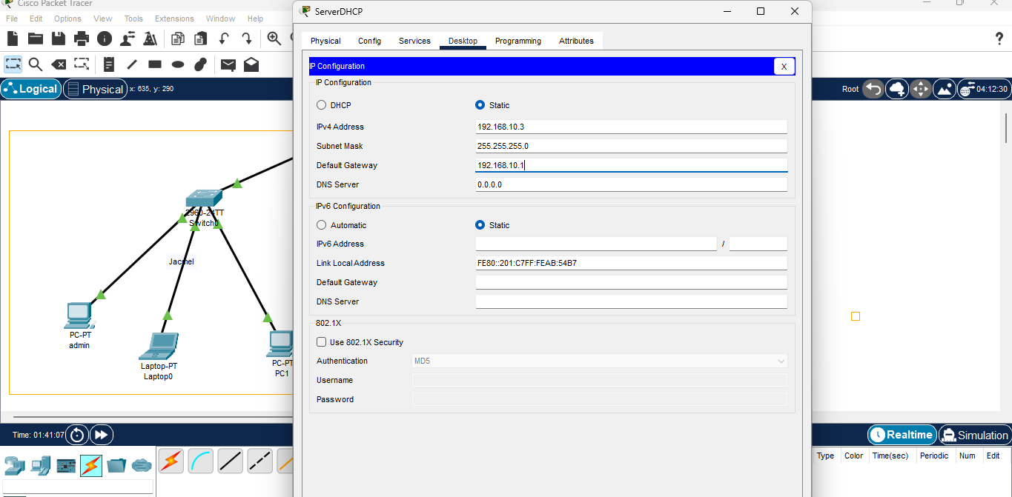
Figure 5 — Table DHCP montrant les adresses IP attribuées aux PCs
5. Configuration du serveur DNS

Le serveur DNS traduit les noms de domaine en adresses IP. Les PCs reçoivent l’adresse du serveur DNS automatiquement via le DHCP.

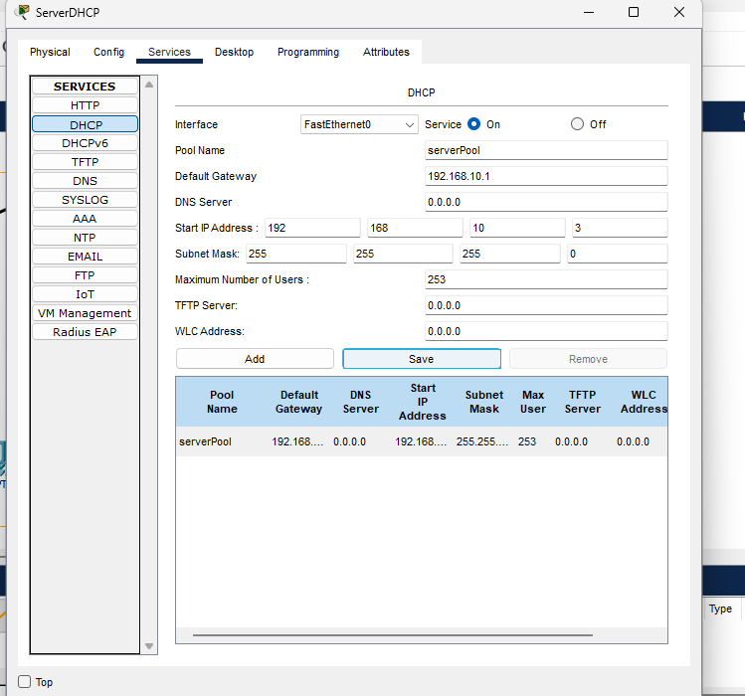
Figure 6 — Interface du serveur DNS avec les enregistrements de noms configurés

Résultats et analyse

1. ACL Standard — Filtrage par IP Source

Une ACL Standard filtre le trafic uniquement selon l’adresse IP SOURCE. Elle doit être placée le plus près possible de la DESTINATION. Les numéros d’ACL Standard vont de 1 à 99.

Règles importantes à retenir :

- Les règles sont lues de haut en bas. La première qui correspond est appliquée.
- À la fin de toute ACL, il y a un deny any any invisible (deny implicite).
- Le wildcard mask est l’inverse du masque : /24 → wildcard 0.0.0.255.
- "in" = trafic entrant dans l’interface. "out" = trafic sortant.

2. ACL Étendue — Filtrage Précis

L’ACL Étendue est plus puissante : elle filtre selon l’IP source, l’IP destination, le protocole et le port. Elle doit être placée le plus près possible de la SOURCE. Les numéros vont de 100 à 199.

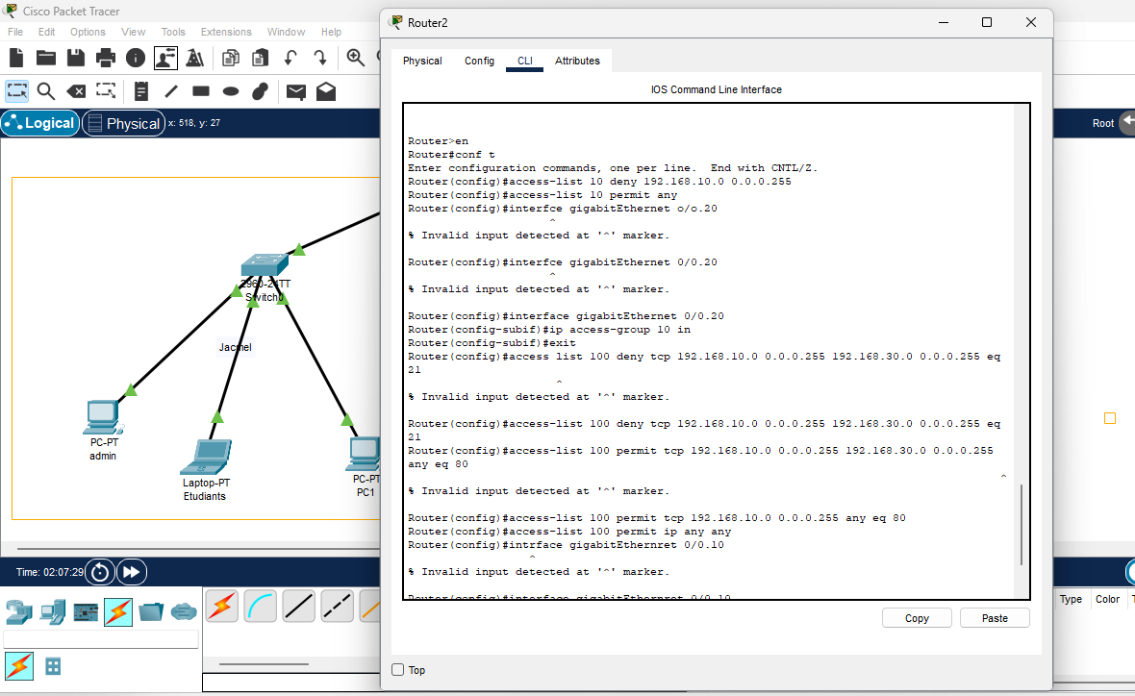
Figure 7 — Configuration de l’ACL Étendue 101 dans le CLI du routeur
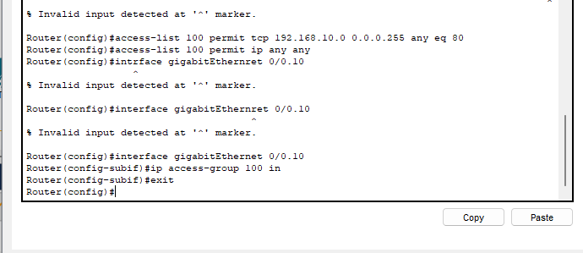
Figure 8 — Commandes ACL étendue saisies dans Packet Tracer

3. Erreurs rencontrées et corrections

Pendant la configuration, on a rencontré plusieurs erreurs. Voici les captures et les corrections que l’on a apportées :

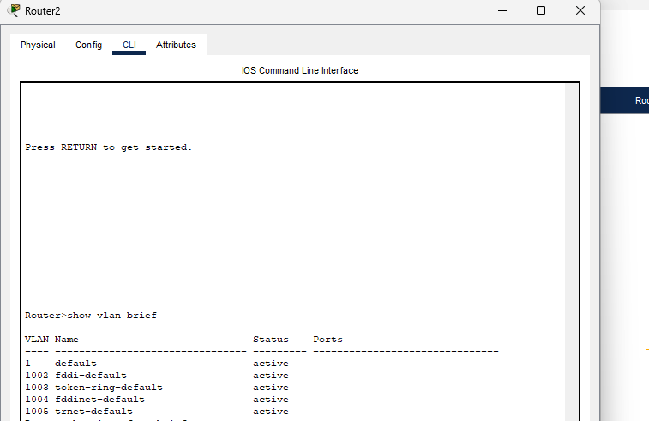
Figure 9 — Erreurs "Invalid input detected" lors de la saisie des commandes ACL

Erreur | Cause | Correction
Invalid input detected | Commande tapée en mode User (Router>) | Taper "enable" pour aller en mode Router#
show access-list sans | Mauvais nom de commande | Utiliser show ip access-lists
Interface incorrecte | gigabitEthernet au lieu de fa0/0 | Vérifier avec show ip interface brief
Wildcard erroné | 255.255.255.0 au lieu de 0.0.0.255 | Wildcard = inverse du masque de sous-réseau
Tout bloqué | Oubli du permit ip any any à la fin | Toujours terminer l’ACL par permit ip any any

4. Tests et résultats

Après avoir corrigé les erreurs, on a testé nos ACL avec des commandes ping depuis les PCs et on a consulté les compteurs d’accès avec show ip access-lists pour confirmer que les règles fonctionnent.

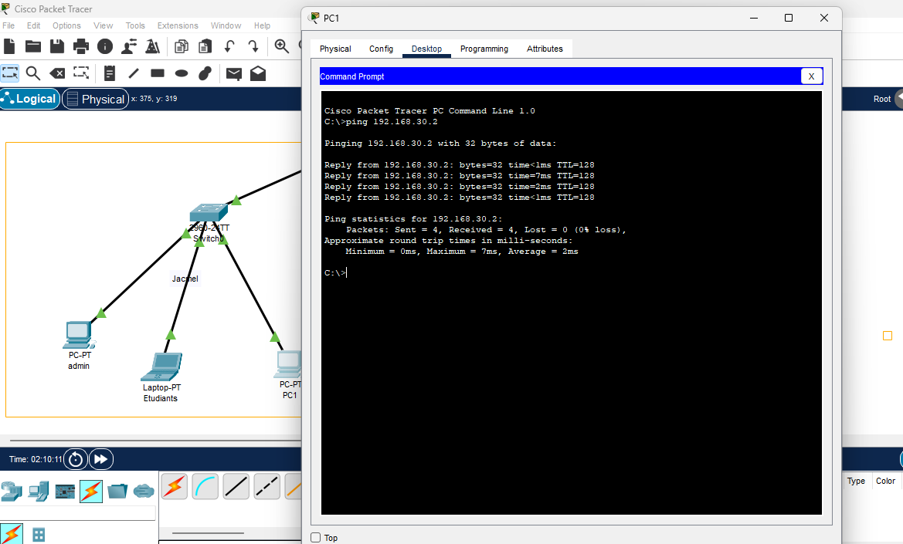
Figure 10 — Topologie réseau finale avec résultats des tests de connectivité
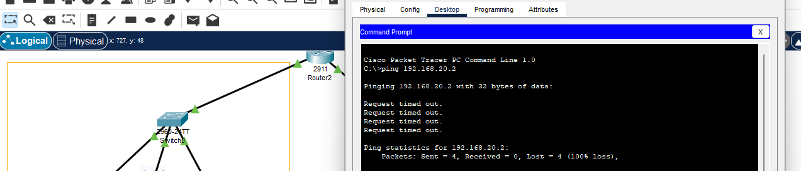
Figure 11 — Test ping réussi : accès autorisé par l’ACL

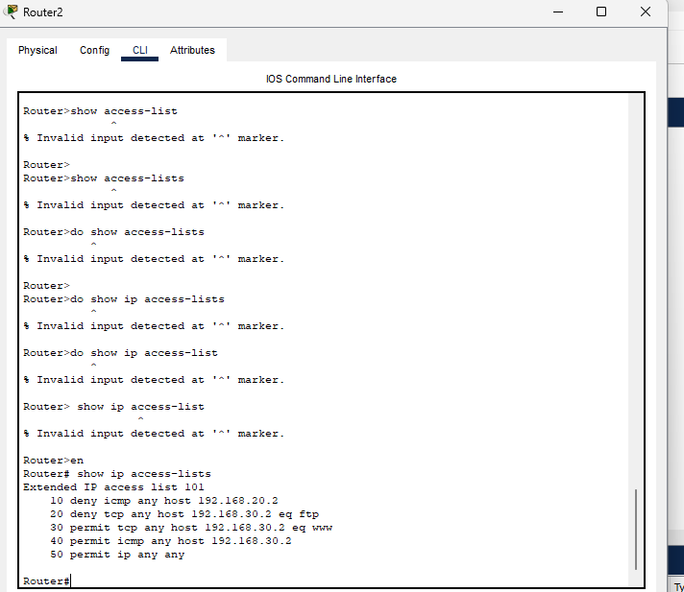
Figure 12 — Commande show ip access-lists confirmant les règles ACL 101
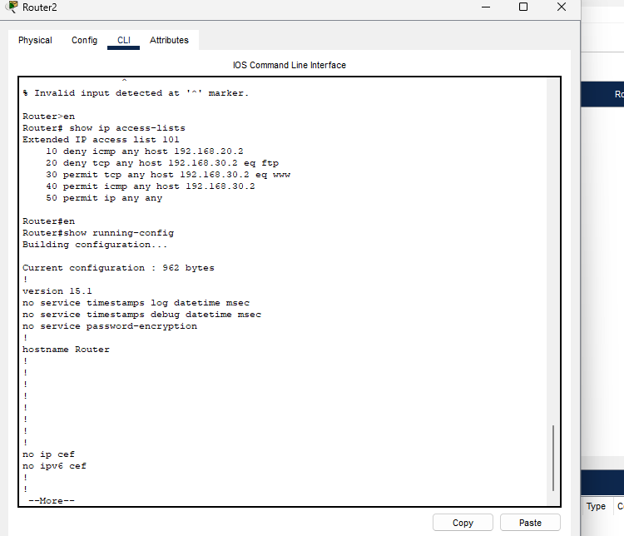
Figure 13 — Commande show running-config : ACL appliquée sur l’interface
Tableau récapitulatif des tests :

Source | Destination | Protocole | Règle | Résultat
VLAN 20 | 192.168.20.2 | ICMP (ping) | deny icmp | BLOQUÉ
VLAN 20 | 192.168.30.2 | FTP port 21 | deny tcp eq ftp | BLOQUÉ
VLAN 20 | 192.168.30.2 | HTTP port 80 | permit tcp eq www | AUTORISÉ
VLAN 20 | 192.168.30.2 | ICMP (ping) | permit icmp | AUTORISÉ
VLAN 10 | Tout | Tous | permit ip any any | AUTORISÉ

Perspectives d’évolution du projet

Ce projet nous a donné une bonne base sur les ACL. Voici ce qu’on pourrait faire pour aller plus loin :

Ajouter un pare-feu Cisco ASA pour une sécurité plus avancée avec une zone DMZ.

Implémenter des ACL dynamiques (lock-and-key) qui s’activent seulement après une authentification de l’utilisateur.

Configurer des ACL basées sur le temps (time-based ACL) pour autoriser certains accès uniquement pendant les heures de travail.

Activer les logs pour surveiller et enregistrer les paquets bloqués par les ACL.

Tester les mêmes configurations sur du vrai matériel Cisco en laboratoire.

Conclusion

Ce projet nous a permis de comprendre en pratique comment les ACL fonctionnent sur un routeur Cisco. On a appris à segmenter un réseau avec des VLANs, à configurer le routage inter-VLAN, et surtout à écrire des règles ACL pour contrôler les accès. Le fait de rencontrer des erreurs (commande invalide, interface incorrecte, wildcard erroné, deny implicite oublié) et de les corriger nous a encore plus aidés à comprendre le fonctionnement réel des ACL Cisco. On a appris qu’il faut être très précis dans la syntaxe des commandes et toujours vérifier avec show ip access-lists. En conclusion, les ACL sont un outil essentiel pour sécuriser un réseau. Ce projet nous donne une bonne base pour continuer à apprendre la sécurité des réseaux Cisco.

Bibliographie / Références

https://www.formip.com/pages/blog/acl-standard
https://conseil.isgroup.name/kb/extended-acls-cisco/
https://www.formip.com/pages/blog/fonctionnement-ac
https://www.okta.com/fr-fr/identity-101/extended-access-control-list/

